קורות חיים-
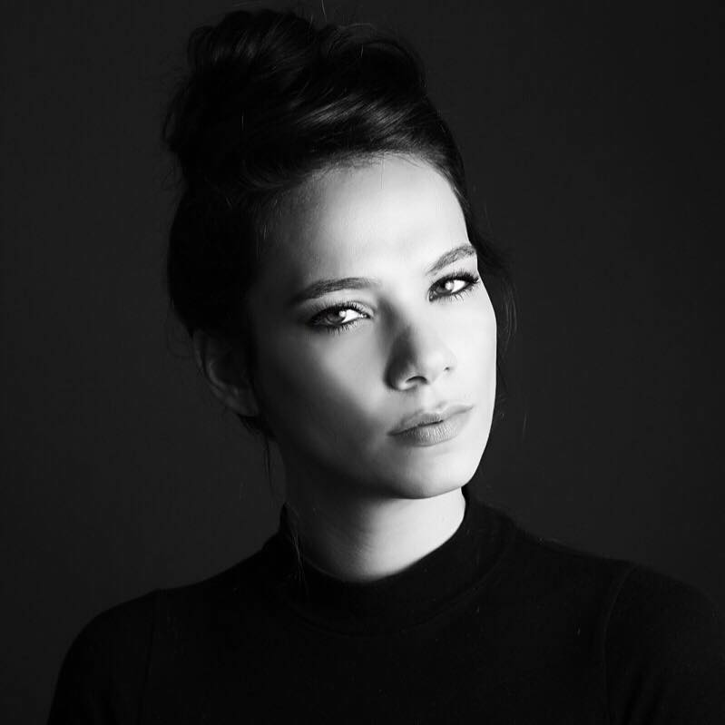
מיכל זיס
Michal zys

24.6.1992
0528221967
Michalzys92@gmail.com

השכלה-

2018 – סדנת משחק בהנחיית לי גילת.
2018- סדנת משחק בהנחיית רם נהרי.
2017- קורס משחק מול מצלמה ב"טכניקה".
2013-016- בוגרת בית הספר הגבוה לאמנויות הבמה "בית צבי" מחזור נ"ד.
2008-2010- בוגרת מכינת הנוער למשחק "ניסן נתיב" תל אביב.
2007-2010- בוגרת מגמת תיאטרון בתיכון "דה-שליט" ברחובות.
2004-2009- לימודי משחק ודרמה בבימת הנוער רחובות.
2007- בוגרת סדנת משחק בהנחיית עופרה וינגרטן.

נסיון תעסוקתי-

2003- סדרה "אהבה בשלכת"
2014- הנחייה ומשחק בהצגת יחיד "הדינוזאורים באים"
2016- השתתפות בפסטיבל עם ההצגה "5 בנים" במסגרת משלחת בית הספר – "בית צבי".
2017- השתתפות בהצגה " 5 בנים" בתיאטרון הסימטה.
2017- השתתפות בהצגה "סינית אני מדברת אליך" בתיאטרון הספריה.
2018- השתתפות בהצגה "להיכנס לנעליים שלהם" –הצגה אינטראקטיבית בנושא השואה שמוצגת בכל רחבי הארץ בקרב בני הנוער.
2019- השתתפות בסדרה "רון 3" שמשודרת ביס.

השתתפות בפרסומות, סרטי תדמית, קליפים וסרטי סטודנטים.

בשירותי הצבאי שירתתי כמפקדת בקורס מפקדים בחיל האוויר לאחר מכן קודמתי לתפקיד מדריכת חקר ופיתוח הדרכה שבמסגרת התפקיד הזה הדרכתי מפקדים, מישבתי בניתי מערכים והכשרתי .

יכולות נוספות-

בימוי
כתיבה
נגינה על גיטרה
הנחייה
דיבוב
ריקוד בסיסי
הגשת שיר

שפות-
עברית שפת אם
אנגלית ברמה טובה
ספרדית ברמה טובה

